PERSDOSSIER

DELTA DORE: draadloze ‘Home Automation’ oplossingen op Batibouw 2017
Op Batibouw 2017 presenteert DELTA DORE innovatieve systemen voor het energiebeheer en de besturing van comfortica, zoals verlichting, verwarming, ventilatie, alarm- en openingssystemen. Deze top technologische toestellen zijn door DELTA DORE ontwikkeld voor de residentiële en de commerciële sector. Naast het draadloze Tyxal+ alarmsysteem en de TYDOM 3.0 domotica- en multimedia interface, presenteert DELTA DORE dit jaar op BATIBOUW de TYCAM-bewakingscamera voor een optimale woningbeveiliging.

Bovendien bestaat vandaag de mogelijkheid om de comfortica-oplossingen van DELTA DORE (bv. rolluiken, poorten, verlichting, verwarming of alarm) op afstand te besturen, zowel lokaal als buitenshuis, vanaf een tablet of smartphone. Dit gebeurt via de TYDOM1.0 gateway voor de basistoepassingen die uit te breiden is tot de TYDOM 3.0 gateway voor multi-protocol besturing van zowel eigen Delta Dore comfortica alsook multimedia en domotica van andere merken. Beide worden via de applicatie voor Android- en Apple-toestellen bestuurd.
Inhoud

DELTA DORE: draadloze ‘Home Automation’ oplossingen op Batibouw 2017 1
Draadloze comfortica voor woningen en kantoorgebouwen 2
Toepassingen 3
Verwarming en klimaatregeling 3
Draadloos alarm: beveiliging van een woning of een kleine professionele ruimte 6
Tyxal+, het draadloze alarm van Delta Dore van de hoogste kwaliteit 6
TYDOM 3.0, de interface voor alle verbonden multimedia- en woontoepassingen 8
Nieuw op BATIBOUW: TYCAM-bewakingscamera’s voor een optimale woningbeveiliging 9
IX-serie van Aiphone: dé link tussen videofonie en domotica 10
Over DELTA DORE 11
Voor meer informatie 11

U kunt kennismaken met DELTA DORE op Batibouw 2017
van 16 tot en met 26 februari
in Brussels Expo, Paleis 9, stand 200

Draadloze comfortica voor woningen en kantoorgebouwen

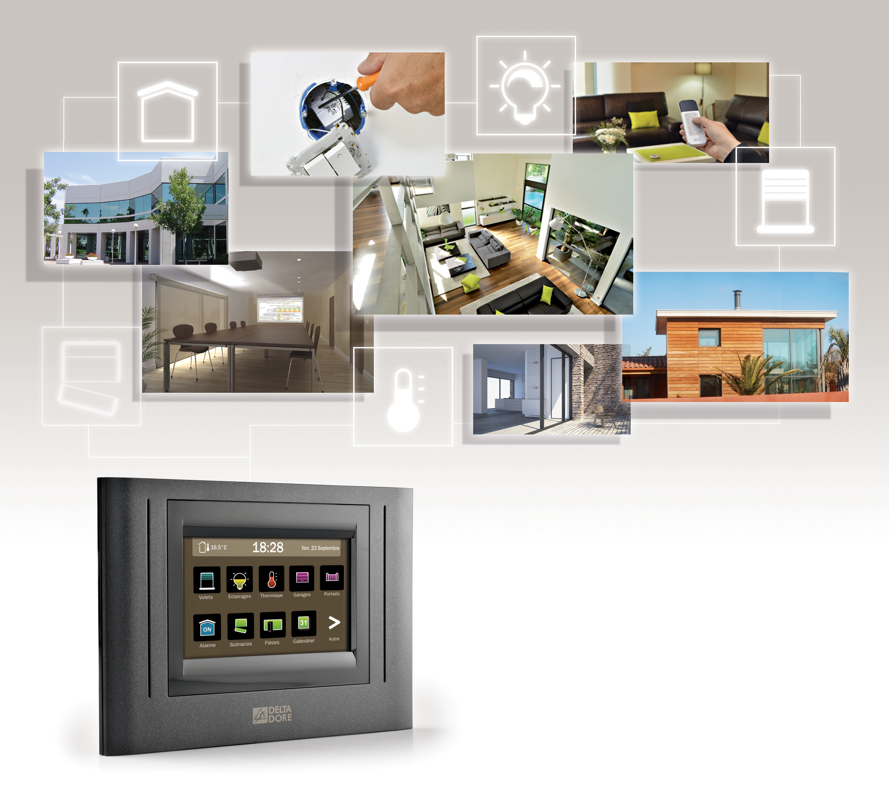
Intelligente besturings- en controlesystemen kunnen een efficiënter energieverbruik in woningen, kantoren, winkels en andere gebouwen garanderen. Er is dan ook een toenemende vraag naar dergelijke gebouwenbeheersystemen, die behalve energiebesparing ook een hoger comfort en meer veiligheid helpen realiseren.

Met de draadloze oplossingen van DELTA DORE wordt het mogelijk om diverse systemen te beheren. Zo kunnen in zowel privéwoningen als bedrijven vanop afstand verlichting, rolluiken, alarm, toegangs- & garagepoorten, ventilatie, verwarming, en de voorziening van warm water worden bestuurd. Het gebruik van draadloze systemen betekent een groter gebruikscomfort en minder hoge ontwerp- en installatiekosten dan de bekabelde tegenhangers. Draadloze systemen vereisen immers geen massale bekabeling, zodat de investeringskosten beduidend lager liggen. Ze kunnen ook gemakkelijker gedemonteerd of verplaatst worden bij verbouwingen of een verhuizing.

Dankzij de radiofrequentie(RF)-technologie van DELTA DORE, wordt het inslijpen van kabels in de muren vermeden en is het mogelijk om achteraf steeds nieuwe functies toe te voegen. RF-systemen zijn goedkoper dan traditionele bus- of ethernet (PLC)-oplossingen, maar verlenen bij een eventuele doorverkoop wel een duidelijke meerwaarde aan de woning.

De draadloze technologie van DELTA DORE is minstens even betrouwbaar als andere domoticasystemen. DELTA DORE heeft een aantal argumenten om iedereen te overtuigen van de waarde van systemen met RF-technologie:
- het systeem is ongevoelig voor storing door DECT-telefonie en wifi aangezien het andere frequenties gebruikt;
- de straling is lager dan die van wifi- of gsm-toestellen en dus niet schadelijk voor de gezondheid
- doordat elke zender een eigen code krijgt (encryptie), wordt ook de veiligheid gegarandeerd
- de signalen tussen zender en ontvanger zijn betrouwbaar tot op een afstand van 100 meter in open veld; bij dikkere muren en langere afstanden kan met ‘signaaldoorgevers’ worden gewerkt, waarbij elke ontvanger ook een zender is en het signaal in verschillende etappes,

- via intermediaire zender/ontvangers wordt doorgegeven naar de moeilijker te bereiken ontvangers.

Toepassingen
Het aanbod van DELTA DORE biedt de gebruiker de mogelijkheid om:

- verlichtings-, verwarmings- en rolluiksystemen naar wens te regelen;
- een bestaande installatie te verbeteren met nieuwe comfortverhogende producten op basis van zijn specifieke behoeften en budget.

Daarbij hoeft de klant geen complexe elektrische infrastructuur te installeren.

Verwarming en klimaatregeling
Dankzij DELTA DORE kan de werking van de verwarmings-, ventilatie- en klimaatregelingssystemen worden geprogrammeerd en geautomatiseerd. Hieronder volgen enkele praktische oplossingen voor specifieke toepassingen.

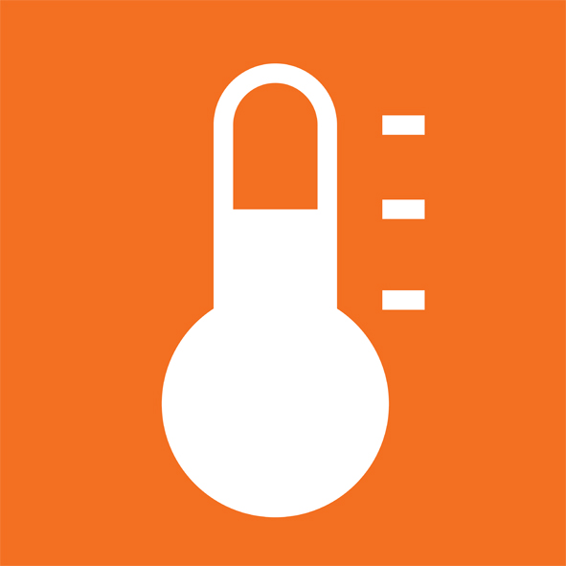
Programmeren van de verwarmingsketel of warmtepomp

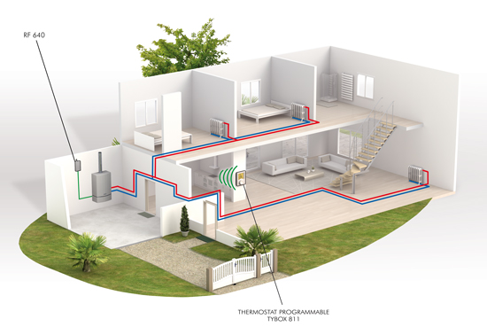
Voor de programmering en controle van de kamertemperatuur door middel van een verwarmingsketel met warmwaterradiatoren, stelt DELTA DORE een systeem voor waarbij een radio-ontvanger wordt aangesloten op de ingang van de ketelthermostaat of circulatiepomp. De zelf in te stellen thermostaat TYBOX 137 vergelijkt de omgevingstemperatuur met de ingestelde temperatuur. Naargelang de behoefte stuurt de thermostaat een start- of stoporder naar de ontvanger die de verwarmingsketel of –pomp bestuurt. Het grote voordeel van een dergelijk systeem is dat de draadloos programmeerbare thermostaat kan worden geplaatst op de meest geschikte locatie, zonder beperkingen qua voeding of aansluiting, en indien gewenst ook gemakkelijk kan worden verplaatst. Deze thermostaat kan eveneens vanop afstand via een mobiel toestel worden bestuurd en geprogrammeerd. Zo kan de gebruiker buitenshuis gemakkelijk zijn verwarming aanpassen indien nodig.
Regeling van verwarming / koeling in meerdere zones
De klassieke benadering voor het sturen van de klimaatregeling door middel van slechts één thermostaat voor verschillende ruimtes is doorgaans niet optimaal en resulteert in verspilling van energie en een daling van comfort. Zo moet de badkamer niet op verhoogde tempertuur worden gehouden wanneer men in de woonkamer eet of televisie kijkt.
Om hierop in te spelen biedt DELTA DORE oplossingen in de vorm van centrale verwarmingssystemen met meerdere zones. Een verdeling in meerdere zones (bv. leef- en sanitaire ruimtes), elk voorzien van een eigen thermostaat en aparte instellingen afhankelijk van het gebruik en de bezetting van de zone, is energiezuiniger en resulteert in een stevige besparing op de energiefactuur. Het laat ook toe om snel een bepaalde zone bij te verwarmen zonder de andere ruimtes te beïnvloeden voor een optimaal comfort.

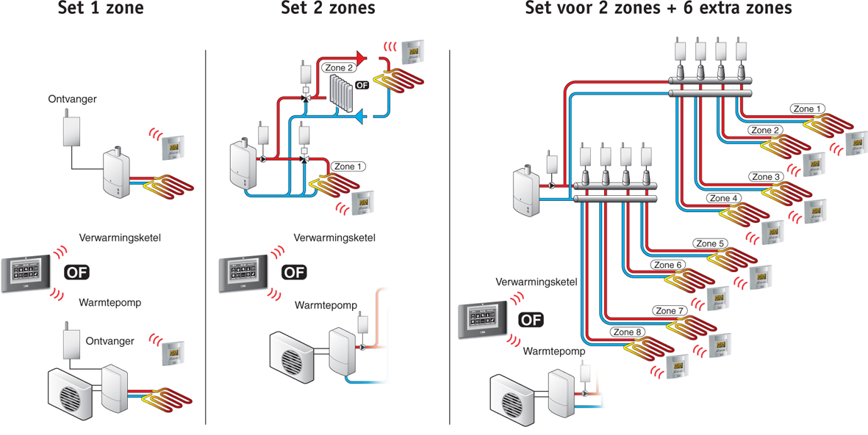
Enerzijds bestaat deze installatie uit de kamerthermostaat per zone die de temperatuur meet en het verwarmings-/koelingsalgoritme bepaalt. Aan de andere kant is een sturing per groep nodig om de gewenste kring te selecteren, alsook een module voor de algemene in- en uitschakeling of, in geval van een omkeerbare warmtepomp, omschakeling. Hiervoor kan gebruik worden gemaakt van de TYBOX51xx-serie. Voor enkel verwarming plaatst men een TYBOX5100 per zone, aangevuld met een RF6420 module voor algemene aan- en uitsturing. Indien het een omkeerbare warmtepomp betreft wordt deze laatste vervangen door het model RF6450 dat de omschakeling tussen verwarming en koeling kan beheren.

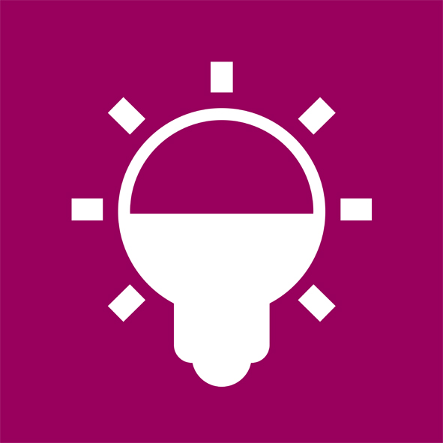
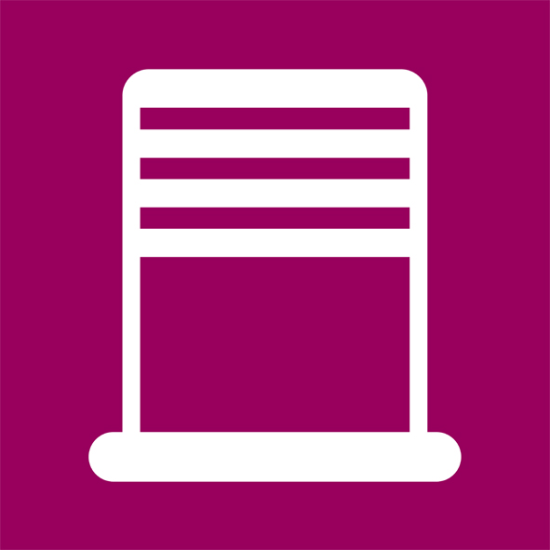
Draadloze comfortica voor verlichtings-, rolluik- en poortsystemen
De systemen van DELTA DORE voor de draadloze bediening van verlichting, rolluiken, verwarming en (garage-)poorten dragen bij tot een optimaal comfort zonder hoge installatiekosten.
De draadloze wisselschakeling voor verlichting
Bij deze verlichtingsoplossing worden één of meer draadloze commandopunten toegevoegd aan de nieuwbouw- of bestaande woning. Daardoor kan dezelfde verlichting zeer eenvoudig worden bestuurd vanaf verschillende locaties, zonder tijdrovende installaties en zonder dat kabels moeten worden gelegd naar de nieuwe schakelaar.
Tijdschakeling voor verlichting met aanwezigheidssensor
DELTA DORE biedt ook een oplossing om de verlichting alleen aan- of uit te schakelen wanneer dat nodig is. Bij dit systeem wordt het licht nl. automatisch ingeschakeld wanneer een persoon de ruimte betreedt. Wanneer gedurende een ingestelde tijdsperiode niemand in de ruimte verblijft, gaat het licht automatisch weer uit. Onderstaande illustratie toont hoe de micro-ontvanger TYXIA4811 (10 A), die werd aangesloten op de halverlichting, ervoor zorgt dat het licht enkel wordt ingeschakeld wanneer bewegingssensor een signaal stuurt. Dit systeem draagt bij tot een energie-efficiënter elektriciteitsverbruik.
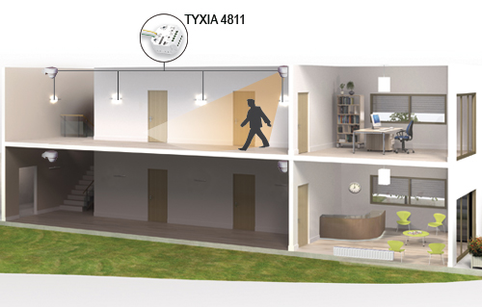
Draadloze dimmerfunctie
Dit stelt de gebruiker in staat om de verlichtingsgraad gemakkelijk te wijzigen, nl. vanop afstand en zonder bedrading. Er is slechts één enkele ontvanger nodig, zodat de vertrekken er fraaier uitzien. Andere soorten apparatuur kunnen ook worden gelinkt aan de afstandsbediening TYXIA 1600, waardoor de besturing van rolluiken, jaloezieën enz. telkens via de centrale afstandsbediening kan gebeuren.
Rolluiken: gecentraliseerde controle of via de afstandsbediening
Met dit systeem kunnen de rolluiken in een nieuwbouw- of bestaande woning worden bediend via een gecentraliseerde post of via de afstandsbediening. Hierbij worden radio-ontvangers bevestigd aan elk gemotoriseerd rolluik. Die kunnen dan worden bediend via de microzender TYXIA 2630, die achter de bestaande rolluikschakelaars is geïnstalleerd of via nieuwe mechanische schakelaars op een plaats naar keuze, zonder dat hiervoor extra elektriciteitskabels moeten worden aangelegd.
Afstandsbediening van het buitenhek en de garagepoort
Deze oplossing stelt de gebruiker in staat om twee externe automatismen tegelijk of apart te besturen met één enkele afstandsbediening. Hierbij is één micro-ontvanger TYXIA 4620 afgestemd op de motor van de garagepoort en een andere micro-ontvanger TYXIA 6410 op de motor van het hek. Een afstandsbediening in sleutelhangerformaat TYXIA1410 maakt de besturing van beide poorten tegelijk mogelijk.

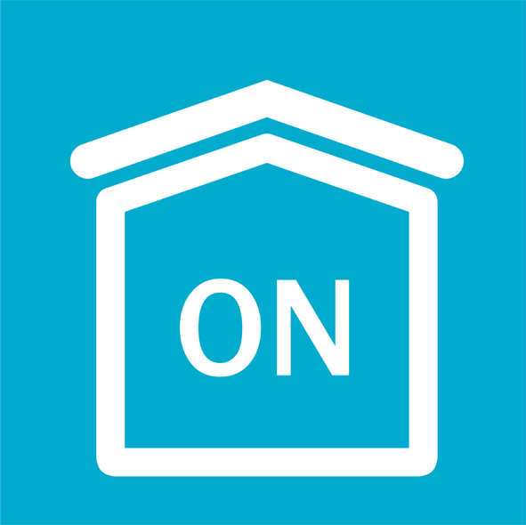
Draadloos alarm: beveiliging van een woning of een kleine professionele ruimte

Tyxal+, het draadloze alarm van Delta Dore van de hoogste kwaliteit

Men wordt zich almaar meer bewust van de risico’s op woninginbraak. Inbraken blijven de grootste vorm van criminaliteit in België, met zo’n 196 inbraken per dag; sensibiliseren is dus belangrijk. De maatschappelijke kost die hiermee gepaard gaat komt op ruim 350 miljoen euro. Preventie-adviseurs raden daarom een elektronisch veiligheidssysteem aan om het inbraakrisico te beperken. Naast een afschrikkend effect kan een goede alarmuitrusting de (poging tot) inbraak detecteren en bewoners, omwonenden en veiligheidsdiensten waarschuwen.

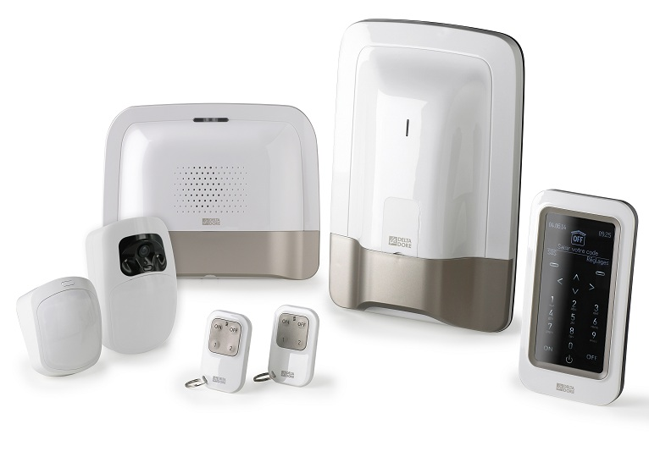
Met het draadloze alarmsysteem TYXAL+ van Delta Dore haalt de gebruiker een zeer gebruiksvriendelijk, innoverend en betrouwbaar systeem in huis waarmee de hele woning wordt beveiligd. Het systeem is conform de Europese norm EN50131 waardoor men er zeker van kan zijn dat het systeem aan de belangrijkste kwaliteits- en functionaliteitseisen voldoet. TYXAL+ wordt geleverd in een handig pack met twee bewegingsdetectoren, twee afstandsbedieningen, een design bedieningspaneel met aanraaktoetsen en –scherm en als belangrijkste onderdeel de centrale/sirene.

Men kan het alarmsysteem TYXAL+ vanop afstand besturen dankzij de vernieuwde IP-interface TYDOM 2.0 en de bijhorende TYDOM applicatie. Deze gebruikersomgeving kadert helemaal in de nieuwe trend van de connectiviteit: meer en meer mensen maken gebruik van een mobiele applicatie die woningen optimaal beveiligen en automatiseren.

Dankzij de applicatie kan men te allen tijden een oogje in het zeil houden. Wordt er een gebeurtenis gedetecteerd, ontvangt men meteen een mail of melding met details over de aard (bijvoorbeeld een inbraak of een technisch probleem) waarop de gebruiker vervolgens via de app kan reageren. Detecteert het systeem een aanwezigheid, dan wordt een videolink via sms naar de smartphone gestuurd en kan men nagaan wat er werkelijk in de woning gebeurt. Met de geüpdatete interface kan met tot tien locaties bedienen, of het nu gaat om een appartement, een buitenverblijf of een winkel.

TYDOM 3.0, de interface voor alle verbonden multimedia- en woontoepassingen
Met behulp van de TYDOM 3.0 kunnen alle multimedia- en domoticatoepassingen die in de woning zijn verbonden zowel lokaal als vanop afstand met een mobiel apparaat worden bestuurd via de bijbehorende HD applicatie. Gedaan dus met verschillende afstandsbedieningen en apps; de televisie, hifi, verwarming en verlichting kunnen met één enkele toepassing worden bediend.

De volledige woning in één toepassing
De interface is uiterst gebruiksvriendelijk dankzij de integratie van reële omgevingsfoto’s en videobeelden, waardoor alle systemen kunnen worden bediend door ze simpelweg aan te wijzen op het scherm. De gebruikersinterface kan met andere woorden volledig worden gepersonaliseerd en aan de voorkeuren van de gebruiker worden aangepast.

Dankzij de TYDOM 3.0 is de gebruiker niet meer afhankelijk van één bepaalde technologie of een specifiek product. Dit multimedia- en domoticasysteem is compatibel met de belangrijkste wereldwijde standaardprotocols (KNX, Sonos, DuneHD, SmartTV, RTS, X3D en X2D), waardoor alle intelligente toestellen in de woning erop kunnen worden aangesloten.

Ultiem gebruiksgemak

Met de TYDOM 3.0 wordt het dagelijkse leven vereenvoudigd. Met één beweging kan de gebruiker de lichten doven, de rolluiken sluiten, de muziek en de televisie afzetten en het alarmsysteem inschakelen wanneer hij gaat slapen. De bewoner kan eveneens van voorgeprogrammeerde scenario’s gebruikmaken: denk bijvoorbeeld aan een ‘gaan werken’, ‘film kijken’ of ‘aan tafel’ scenario, waarbij, onder andere, verlichtings- en verwarmingsaanpassingen worden uitgevoerd.

De applicatie met demo-functie is gratis te downloaden via Google Play of de App Store.
Richtprijs TYDOM 3.0: € 1.095,00, excl. BTW.

Nieuw op BATIBOUW: TYCAM-bewakingscamera’s voor een optimale woningbeveiliging
Uit recent onderzoek van de politie naar woninginbraken blijkt dat bewakingscamera’s het aantal huisbraken in hoge mate verminderen. Wanneer er toch een inbraak plaatsvindt, leveren ze snel bruikbare informatie op om de daders te vatten. Met zijn gloednieuwe TYCAM-beveiligingscamera’s beantwoordt Delta Dore aan de hoge eisen voor woningbeveiliging.
De TYCAM-camera die Delta Dore dit jaar op Batibouw in primeur voorstelt, helpt elke gebruiker zijn of haar woning, appartement, buitenverblijf of kantoor te beveiligen.

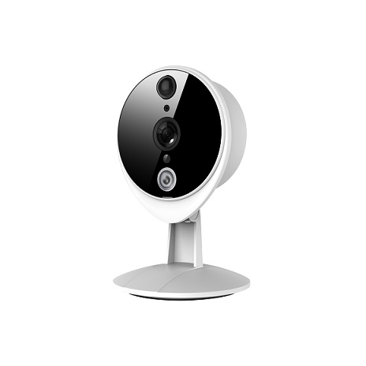
Voordelen van een moderne beveiligingscamera
Allereerst heeft de TYCAM een uitstekende videokwaliteit met full HD-resolutie (1080p). Daarnaast laat de camera zich eenvoudig, snel en overal installeren en configureren. De TYCAM1000 wordt geplaatst op een sokkel aan de wand, de TYCAM2000 heeft een richtbare muursteun. Dankzij Plug & Play-configuratie heeft de gebruiker enkel een internetaansluiting en een IP-interface TYDOM1.0- of TYDOM2.0-domoticabox nodig om de camera via de smartphone of tablet te configureren. Daarna detecteert de beveiligde server de camera automatisch. De TYDOM-interface kan de camerabeelden vanop meerdere locaties ontvangen, met een maximum van vier camera’s per installatie. Of het nu dag is of nacht, de TYCAM binnen- en buitencamera’s geven kwalitatieve beelden ongeacht de lichtsterkte. De smartphone-app is gratis te downloaden voor Android en iOS

Verbonden camera
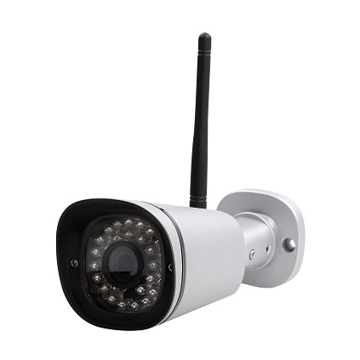
De TYCAM en het TYXAL+ draadloze alarmsysteem vormen het ideale paar voor de beveiliging van een hoofdverblijfplaats, appartement, tweede woning en het in het oog houden van familie, hulpbehoevende personen of huisdieren. Dit huwelijk zorgt voor een extraatje: met de livestreaming-functie van de applicatie heeft de gebruiker altijd toegang tot alle camerabeelden. Deze streaming is gecodeerd, zodat er geen kans is op beeldpiraterij en er geen derde partijen kunnen meekijken naar wat er zich op de beelden afspeelt.
Bruto richtprijs: € 301,10 excl. BTW (TYDOM1.0 of 2.0 niet inbegrepen)

IX-serie van Aiphone: dé link tussen videofonie en domotica

De gebruiker kan met de IX-serie zijn videofoondeurpost probleemloos koppelen aan zijn domoticasysteem. De mogelijkheden zijn talrijk.

Kenmerken van de IXDVF:
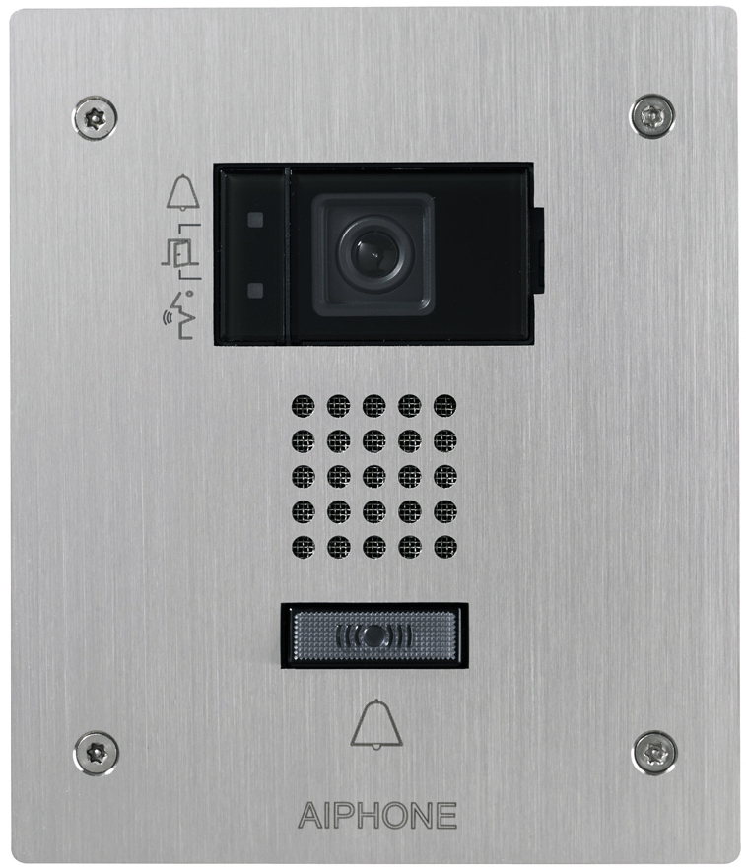
- De IXDVF IP-buitenpost wordt aangesloten op het LAN-netwerk. Verifieer gasten, ontgrendel deuren en coördineer noodsituaties centraal via 1 applicatie.
- Deze buitenpost is compatibel met de Delta Dore domoticabox TYDOM 3.0 en is bedienbaar met de TYDOM HD mobiele applicatie (iOS en Android)
- Aan te sluiten met Cat.5e / Cat.6 UPT-kabel voorzien van RJ45-connector
- Gevoed via PoE (power over ethernet)
- Netwerkvriendelijke installatie
- Tijdloos design met geborsteld inox afwerkpaneel

Over DELTA DORE
DELTA DORE ontwerpt, fabriceert en commercialiseert automatismen en draadloze oplossingen voor de residentiële en de commerciële sector. De producten zijn bestemd voor energiebeheer en besturing van allerhande toepassingen in gebouwen, zoals verlichting, verwarming, ventilatie, alarm- en openingssystemen. De commercialisering in België wordt in exclusiviteit toevertrouwd aan de nv CCI.

Bezoek CCI tijdens Batibouw op stand 200 in paleis 9!
16 – 26 februari 2017

Voor meer informatie (niet voor publicatie):
Praktisch:  Lieke Vervoort  Two cents  Sint-Michielskollegestraat 11  1150 Brussel  TEL. 02 773 50 29  lv@twocents.be | Inhoudelijk:  Marco Heylen  CCI NV  Louiza-Marialei 8, bus 5  2018 Antwerpen  TEL. 03 232 78 64  info@ccinv.be

http://www.poldoc.be/data/Data/Active/NL/104375-01/Een%20exploratief%20onderzoek%20naar%20de%20aanpak%20van%20woninginbrakenNL.pdf
Detectie- en opnamefunctie beschikbaar in de loop van 2017

